«Абдолла Қарсақбаев атындағы орта мектебі» КММ

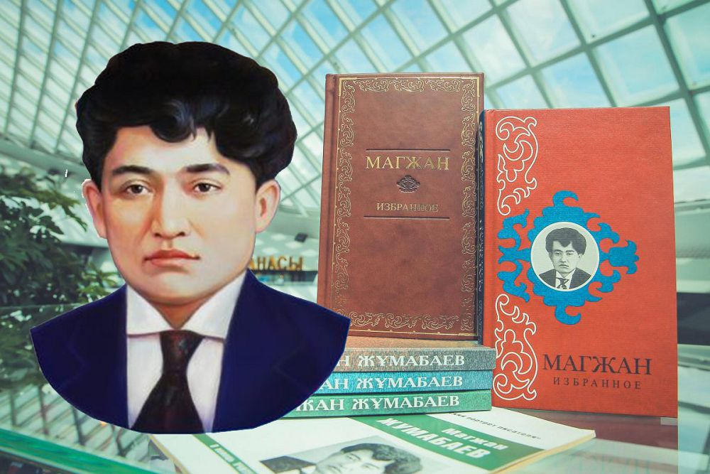

Құндылық: Ұлттық мүдде
«Жақұты барға жасын түспейді»
Алаш қозғалысының қайраткері, ақын, қазақ әдебиетінің жарық жұлдызы Мағжан Жұмабаевтың туғанына 130 жыл

6 «А» сынып

Сынып жетекші:Абдихалыкова А.А.

2023-2024 оқу жылы
Бекітілді ___________

Тәрбие сағаты |  |  | «Жақұты барға жасын түспейді...»  «Ақын, Алаш зиялысы Мағжан Жұмабаевтың туғанына 130 жыл»
Күні |  |  | 09.10.2023
Сынып жетекші: |  |  | Абдихалыкова А.А.
Сынып: 6А |  |  | Қатысушылар саны:28 | Қатыспағандар саны:
Сабақтың мақсаты: |  |  | Оқушыларды қазақтың ұлы ақындарының бірі – Мағжан Жұмабаевтың өмірімен, шығармашылығымен таныстыру, оның поэзиясына деген сүйіспеншілік ояту, патриоттық сезімдерін дамыту
Құндылықтарды дарыту |  |  | Арыстандай айбатты,  Жолбарыстай қайратты,  Қырандай күштi қанатты  Мен жастарға сенемiн!
Рәсімдеу |  |  | Слайд, презентация
Музыкалық және бейнекөркемдеу |  |  | Интерактивті тақта, слайд
Үлестірмелі материалдар |  |  | Видеоролик, суреттер және әртүрлі заттар, топтық тапсырмалар, кері байланыс, стикер.
Тақырыптық көрмелер мен ақпараттық стендтер |  |  | Презентация
Дайындыққа арналған әдебиет |  |  | Ақын шығармалары, интернет материалдары
Сабақтыңбарысы
 | Сабақтың кезеңі/ уақыт | Мұғалім әрекеті |  |  | Оқушы әрекеті | Ресурстар  Сабақтың техникалыққұрал-жабдықтары
 | Ұйымдас-тыру  кезеңі  (5 мин) | Кіріспе:  Бүгінгі тәрбие сағатында біз қазақтың асыл перзенті, алты алаштың ардақтысы, халқы үшін, елінің болашағы үшін жарқырап жанған, күнге ғана табынған, өзіне ғана бағынған, жүрегі мен жаны – от, иманы мен ары – от – ұлы Мағжанның өмір жолымен, өлеңдерімен танысамыз.  Мағжанның асыл лирикасы ынта-ықылас қойған әрбір адамның ішкі жан дүниесін байыта түсері анық, деп жазды Президентіміз Нұрсұлтан Әбішұлы Назарбаев өзінің «Тарих толқынында» деп аталатын еңбегінде. Сөйтіп Мағжанның әдебиеттегі орны қай кезде де төрде екенін тағы бір айғақтап берді.  «Қазақ жазушыларынан, әрине, Абайды сүйемін... Бұдан соң Мағжанды сүйемін» деген Мұхтар Әуезовтің сөздерінде де көп сыр жатқаны анық.  «Ағылшындар үшін Шекспирдің, орыстар үшін Пушкиннің рөлі қандай болса, қазақ халқы үшін Мағжанның рөлі сондай» Ғұлама ғалым Әлкей Марғұлан айтқан осындай да сөз бар. Көпке мәлім осы сөздерді біз несіне тізбелеп тұрамыз. Ондағы ойымыз – Мағжанның әлем әдебиетінде ойып алар орны бар жарық жұлдыз, қайталанбас құбылыс екенін тағы бір дәттеу. |  |  | Оқушылар сынып жетекшімен амандасады, орындарына отырады. Кіріспе сөзді тыңдап, бүгінгі тәрбие сағатының мақсатымен, барысымен танысады. | Ақын, Алаш зиялысы Мағжан Жұмабаевтың суреттері
 | Сабақтың барысы  15 мин | І деңгей оқушы деңгейі деп аталады.  Яғни мұнда оқушылардың Мағжан Жұмабаев туралы не білетіндері сұрақ қою арқылы тексеріледі. Ортаға бірнеше оқушы шықсын.  - Мағжан қашан және қайда дүниеге келді?  Мағжан Жұмабаев 1893 жылы 25 маусымда Ақмола губерниясының Ақмола уезіндегі Полуденовский болысында (қазіргі Солтүстік Қазақстан облысы, М. Жұмабаев ауданы, Молодежное селосы) Сасық көл деген көлдің жағасында әулетті жанұяда дүниеге келді.  - Мағжан қандай жерлерде білім алған?  Мағжан төрт жасында ауыл мұғалімінен хат танып, сауат ашады. Мағжанның оқуға зеректігін көрген әкесі оны 1905 жылы Қызылжар қаласындағы Шалақазақ медресеге оқуға берді. Бұл медресені Стамбул университетінде оқып дәріс алған, араб, парсы, түрік тілдерін еркін меңгерген жергілікті интеллегент Мұқаметжан Бегішев ашқан екен. Мағжан бұл медресені 1910 жылы 17 жасында жақсы үлгілеріммен бітіреді. Ол арабша, парсыша, түрікше тіл біліп, сол тілдердегі әдебиетпен таныса бастайды. Оның ақындық талантының ояна бастағаны да осы жылдар болса керек. Оқуға зерек баласының бетінен қақпайтын ата-анасы Мағжанның оқуын әрі қарай жалғастыруына қарсы болмай, оны Уфадағы Ғалия медресесіне дәріс алуға жібереді. Бұдан соң ол еуропалық бiлiм алуға талпынады, сондықтан 1913 жылы сол кездегi қазақ астанасы болған Омбының мұғалiмдер даярлайтын семинариясына оқуға келедi. Республика басшылары Сұлтанбек Ходжанов пен Тұрар Рысқұлов 1928 жылы Мағжанды Мәскеуге, ақын В. Брюсов ректор болып қызмет iстейтiн Жоғары әдеби-көркем институтқа оқуға жiбередi. Осы институтта тыңдаушы бола жүрiп, ақын Шығыс Еңбекшiлерiнiң Коммунистiк Университетiнде (КУТВ) сабақ бередi.  - Мағжан Жұмабаевтың алғашқы өлеңдер жинағы қалай аталады?  1912 жылы Қазан қаласында “Шолпан” атты тұңғыш өлеңдер жинағы басылып шығады  - Ақын қандай саяси көзқрасты ұстанды?  Ұлтжанды ақын, әрине, ұлтының мұңын мұңдады, сондықтан да ұлттық-отаншылдық “Алаш” қозғалысына бар дiлiмен белсене атсалысты. Ақын саяси көзқарасы мен азаматтық позициясы өзiне неғұрлым жақын Ахмет Байтұрсынов және Мiржақып Дулатовпен жақындасты. Сөйтiп “Алаш” партиясы жетекшiлерiнiң бiрi болып, Қазақ Республикасын автономия етiп жариялаған Алаш Орданың құрылтай съезiне жолдама алды, Алаш Орда үкiметiнiң құрамына кiрдi.  - Мағжан Жұмабаевтың соңғы өмір жылдары қалай өтті? Қазақтың ұлттық ақыны қандай тауқіметтерді басынан кешірді?  Мағжан 1929 жылы тұтқындалды. Алматының НКВД-сынан шақыру қағазы келген. Оған ешкiмдi ертпей өзi жалғыз кеттi. Бiр жыл бойы Зылиха ауылдастары мен өсек аяңшыл туыс әйелдердiң күңкiл-сүңкiлiне төзiп, күйеуiнен хабарсыз қалады. Тек қана 1930 жылдың басында Мағжанның Карелияның Майкоп қаласынан жазған хатын алады. Мағжан онда ешқандай жазықсыз болса да он жылға сотталғанын, ендi кездесуге рұхсат алуы үшiн Зылиханың Мәскеуге баруы керектiгiн, онда Горькиймен жолығып, оған жағдайды түсiндiру қажеттiгiн жазады. Мағжан тұтқында болған бес жыл, яғни, 1930-1935 жылдар аралығында Зылиха онымен 14 рет кездесуге барады. Ол Мағжанмен Ресейдiң солтүстiк қиырындағы ну орманында, торф қазатын қалың батпағында, карель қайыңын дайындайтын орман отаушыларының арасында,Сiбiрдiң тұнжыраған иiрiмдi өзендерiмен ағаш ағызатындардың арасында, Североморскiнiң тұтқындарды қамайтын барақтарында кездестi. Жұбайына баруға неғұрлым жақын болу үшiн Зылиха 1933 жылы Ленинградқа көшедi. Ол Горькиймен және оның жұбайы Е. Пешковамен кездестi, ол сол кездерi Халықаралық Қызыл Крест қоғамының Ресей бөлiмшесiн басқаратын. Солардың көмегiмен М. Жұмабаев 1935 жылы тұтқыннан мерзiмiнен бұрын босап шықты.  Бiр жылдан кейiн Мағжан Жұмабаев қайтадан тұтқындалды. Бұл жолы онымен бiрге қазақ зиялыларының қаймақтары, елдiң ең таңдаулы азаматтары қуғын-сүргiнге түстi. Мағжанды өзiнiң бұрынғы кесiлген он жылына соттады. Бiрақ бұл жолғы жағдай бұрынғыдан мүлдем басқаша болды. Қаншама жанкештiлiк жасағанымен Зылиха жұбайымен кездесуге рұхсат ала алмады. Тiптi оның қамауда қай жерде отырғанын, халiнiң қандай екенiн бiлуге де мүмкiндiк бермедi. Одан бiр де бiр хабар болған жоқ.  Мағжан тұтқынға алынып, соңғы рет үйiнен кетерде әйелiне “Менiң ешқандай күнәмнiң жоқ екенiн бiл. Сондықтан қайтадан оралуым қажет.Ал егер оралмасам, онда бөлтiрiктiң өз енесiн, қаншық қасқырды жегенi” деген едi.  Ақынның астарлап айтқан бүкiл қайғысы ендi ғана айқындалды. Мағжанның 1938 жылы жазықсыздан атылған қайғылы қазасын Зылиха тек ширек ғасыр өткеннен кейiн ғана естiдi. Кесiмдi жазасын күтiп абақтыда отырған ақын арасында мынадай жолдары бар өлеңiн түрмеден тысқарыға шығарып үлгерiптi.  Жүз жылдықтардың моласында,  Бұғылардың бейнесiндей  Аман қалсын өлеңiм.  Бұғы – халықтың көнеден келе жатқан өлмес нысаны. Оның өлмейтiн себебi әппақ қардай тазалықты, кiршiксiз ардай сезiмдi, көктемнiң заңғар аспанындай биiктiктi, арпалыспен алас ұрған өрлiктi жырлап өлең жазатын ақындар бар. Олардың жыры әр адамның жүрегiне жол табады.  ІІ. Алгоритмдік саты (Ақынның қасиеттері)  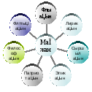  Мағжан Жұмабаевқа ақын ретінде қандай сипаттама бере аласыңдар?  1) оқушы: Мағжан – ұлы ақын. Қазақтың кемеңгер жазушысы М.Әуезов: «Абайдан кейін Мағжанды сүйемін...Мағжан мәдениеті зор ақын... Бүгінгі күннің бар жазушысының ішінен келешекке бой ұрып, артқы күнге анық қалуға жарайтын сөз – Мағжанның сөзі» деп, оның ақындығын да, әдебиет тарихындағы орнын да дөп басып айтқан.  2) оқушы: Мағжан – лирик ақын. Оның поэзиясының қомақты жағы – лирикалары. Олары романтикалық асқақ сезіммен өрілген. Жай тербетеді, адамды нәзік, сұлу сезімдерге бөлейді.  «Сүйемін»  «Сен сұлу»  «Сүйгеніме»  3) оқушы: Мағжан – сыршыл ақын. Мағжан сөзіндей тілген жұмсақ, жүрекке жылы тиетін, үлбіреген нәзік әуез қазақтың бұрынғы ақындарында болған емес. Ол жүректің қобызын шертеді, не жазса да, сырлы, көркем, сәнді жазады.  «Жазғы жолда»  4) Мағжан – эпик ақын. Оның қаламынан «Батыр Баян», «Қорқыт», «Жүсіпхан» сияқты поэмалар туған. «Батыр Баян» поэмасында өзінің халқына, Алашына деген перзенттік жүрегінің ыстық сезімін өлең өрнегіне шынайылықпен түсірген. Ақылгөй, далагөй ақын бабаларымыз бен аты шулы батырларымызды жыр арқауына енгізіп, асқан ілтипатпен бейнеленген.  5) Мағжан – патриот ақын. Ақын туған елін сүйді, туған жерінің әрбір бөлігін жүрегіне жақын тұтты.  «Туған жер»  Мағжан – ұлттық ақын. Мағжанның өлеңдерінің арасында ел мен жер тағдырына алаңдаушылық жатыр.  «Қазағым»  «Сорлы қазақ»  «Қазақ азаматы»  «Қазақы ес»  «Шын сорлы»  6) Мағжан – философ ақын. Ол "Толқын" атты өлеңінде ақын өмір философиясы туралы толғанады. Ақын айтқандай, өмірдің өзі бірін-бірі қуған, жарысқан осындай толқындардан тұрмақ. Өмір ағысы осындай.  «Толқын» |  |  | Тәрбие сағатының сатыларына байланысты белсенділік танытып, қойылған сұрақтарға, берілген мәліметтерге мұқият болады.  Ақынның шығармашылығы мен өмір жолы туралы білгендерін ортаға салады.  Сұрақтарға жауап береді  Тәрбие сағатының келесі деңгейі «Ақынның қасиеттері» сипаттама жасап, шығармаларын атап өтеді. Қызықты мәліметтерді дәптерлеріне түсіріп отырады. | Суреттер  Ақын шығармалары  Суреттер  Ақын шығармалары  Суреттер  Ақын шығармалары  Суреттер  Ақын шығармалары
 | Соңы  5 мин | Қорытынды: Мағжан небәрі қырық бес жыл ғана өмір сүрді. Бірақ, ғасыр шеңберіне сыймайтын жыр-ғұмыр жалғасып келеді, жалғаса береді. Өйткені, оның сөзі қуатты, жыры шуақты.  Осымен, біздің қазақтың ұлттық ақыны Мағжан Жұмабаевтың өмірі мен шығармашылығына арналған тәрбие сағаты аяқталды. |  |  | Тәрбие сағатын қорытып, ойға түйгендерін смайлик арқылы білдіреді

